怎样用word给字体添加拼音呢？
随着办公自动化的深入，各学校均要求用微机出试卷。然而语文试卷中各种拼音符号的输入非常繁琐，我们现在可以利用word进行快速的添加拼音啊。
1.我们把字体打好后现在就要去找怎么添加拼音这个功能拉。我们在【格式】/【中文板式】/【拼音指南】。如图所示：
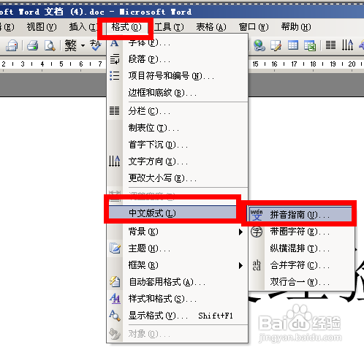
2.把字体全部给拉黑他。就按照上面的那个步骤就可以拉。如图所示：
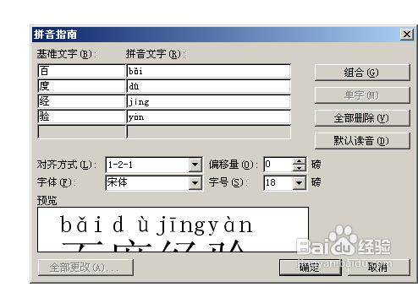
3.所说的步骤全部完成的做完他。你就可以方便又快速的在试卷上添加拼音拉。最终效果如图所示：
